Пам’ятки:

**Дрогобицький солевиварювальний завод.** Найстарша в Україні і одна з найбільш «довгожительних» промисловостей Європи. За неофіційними даними, добувати і виварювати сіль у Дрогобичі почали 1250 року. Завдяки покладам соляної ропи і виникло місто. Тому сіль – незмінний символ Дрогобича. Біле золото завжди зображували на його гербі у вигляді 9-ти купок. Саме стільки джерел видобутку солі, ймовірно, розроблялося в Дрогобичі з давніх часів.

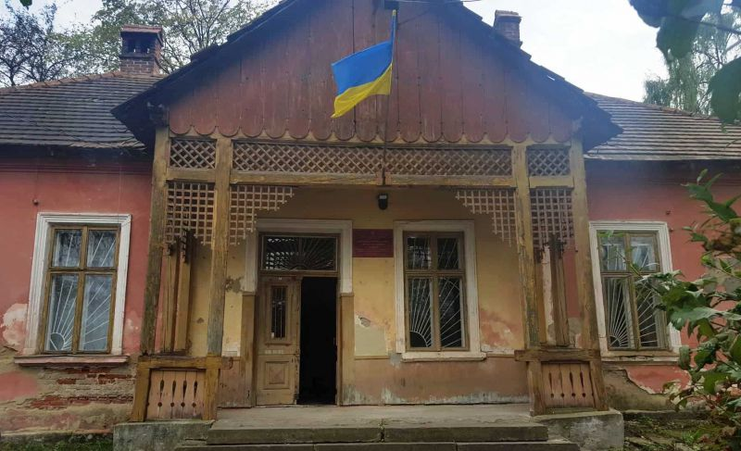

**вежа міської ратуші**. Це перша локація, з якої зазвичай починається знайомство з дрогобицькими пам'ятками. Адже панорама з оглядового майданчика представляє місто у всій красі. Ратуша доводиться внучкою першої дерев'яної, яка була побудована в 15 столітті. З плином часу ратуша Дрогобича не втратила свого функціонального значення. Одночасно вона є архітектурною пам'яткою і адміністративною будівлею міської ради. Крім того, в ній розташовується Туристично-інформаційний центр Дрогобича та Галерея ваг.

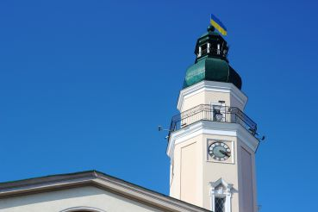

**Шпихлір у Дрогобичі** – пам'ятка унікальної архітектури, подібні до якої в Україні не збереглися. Старовинна комора довжиною в 30 метрів складається з чотирьох ярусів для різних видів зерна. Після реставрації шпихлір планують перетворити в одну з локацій культурного життя міста. Хоча, на жаль, саме відновлення поки відклали набезрік. Шпихлір – кам'яна житниця, приміщення, де зберігалося зерно. Побудована в 1778 році за наказом імператора Австро-Угорської імперії. Тут тримали запаси зерна на випадок неврожаю або військових облог. Дрогобицький шпихлір є пам'яткою архітектури національного значення. На жаль, сьогодні житниця не в кращому стані. Частина покрівлі старовинного зерносховища обвалилася після зливи в 2012 році.

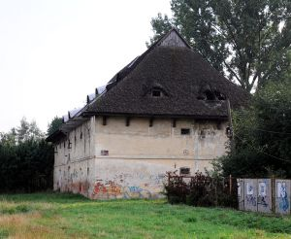

**Вілла бургомістра Раймунда Яроша** в Дрогобичі – яскравий приклад багатої архітектури періоду Австро-Угорської імперії, коли місто стрімко розквітало завдяки розвитку нафтовидобутку. Побудована історична вілла в кінці 19 – на початку 20 століття братами-підприємцями на прізвище Шпіцман. Останній бургомістр, тобто керівник міста, Раймунд Ярош, викупив особняк після Першої світової війни. Нині в старовинній віллі розташовується біолого-природничий факультет Дрогобицького педагогічного університету імені Івана Франка

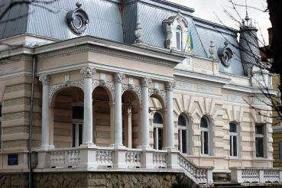

**Кам'яну вежу** в Дрогобичі побудували як оборонне укріплення на Замковій горі в 16 столітті. Одна з найдавніших споруд старого міста Львівщини. Біля вежі був зведений римсько-католицький костел Святого Варфоломія, а в 18 столітті вежу перебудували на дзвіницю храму. Третій ярус, з високими арочними вікнами, був надбудований вже в 19 столітті. Два нижніх яруси вікових стін вражають своєю міццю. З 2018 року в башті відкрита постійна виставка ікон Пресвятої Богородиці.

